DƏRS №

**Mövzu:** Yuxarı ətrafların sürət-güc qabiliyyətinin inkişaf etdirilməsi.

**Standartlar:**

**Məqsəd:** Sürət-güc qabiliyyətinin inkişaf etdirilməsi.

**Dərsin vəzifələri:**

1. Sürət-güc qabiliyyəti onu inkişaf etdirən hərəkətlər, oyunlar, estafetlər, kombinələşmiş estafetlər haqqında məlumat vermək

2. Yuxarı ətrafların əzələlərinin sürət-güc qabiliyyətini inkişaf etdirən oyunları, estafetləri təşkil etmək və keçirmək;

3. Şagird fəaliyyətini tənzimləmək və qiymətləndirmək.

**Fəndaxili inteqrasiya:**

**İş forması:** kollektiv, fərdi, qruppalı.

**İş üsulu:** izah**,** hərəki təfəkkürün formalaşdırılması, nümayiş etdirmək, təkrar.

**Resurslar:**  -yüngül topların sağ və sol əllə uzağa atılması;

-doldurulmuş topların itələnməsi və atılması;

-atma hərəkətləri daxil edilmiş oyunlar, estafetlər;

-təkrar icra edilən atma hərəkətləri.

**Zəruri avadanlıq və ləvazimatlar:** oyunun sxemi, fit, saniyəölçən, təbaşir, ruletka, piramida, bayraqcıqlar, toplar,doldurulmuş toplar.

**Dərsin gedişi:**

**Giriş hissə: 3-5 dəq**.

Bir cərgədə düzülüş, raport. Motivasiya, informasiya təminatı.

**Hazırlayıcı hissə: 8-10 dəq.**

**Hərəki bacarıqlar:** Sıra fəndləri, irəliləmələr: yeriş, qaçış, hoppanmalar. Seyrəlmə.

**Ümuminkişaf hərəkətləri:** ÜİH kompleksi. **1** Sırada və cərgədə sıxlaşma.

**Əsas hissə: 20-25 dəq.**

**Hazırlayıcı hərəkətlər:**

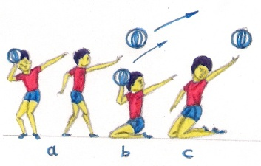

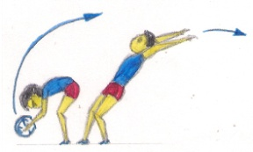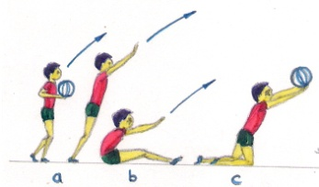

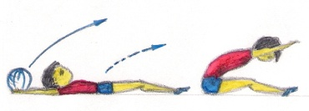



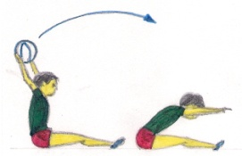

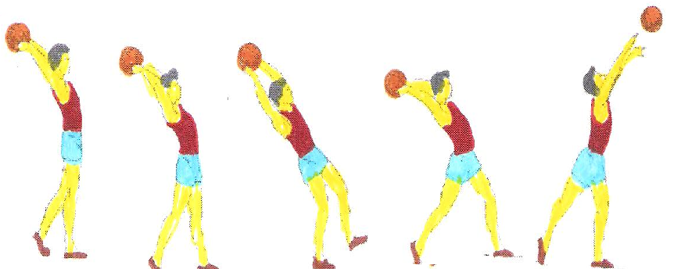

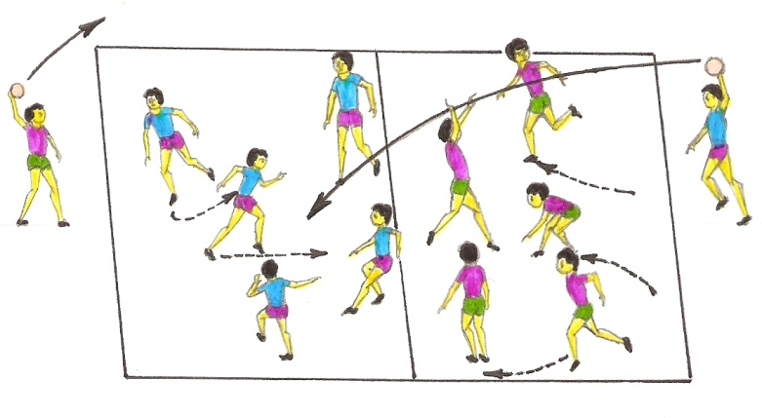**Əsas hərəkətlər:**

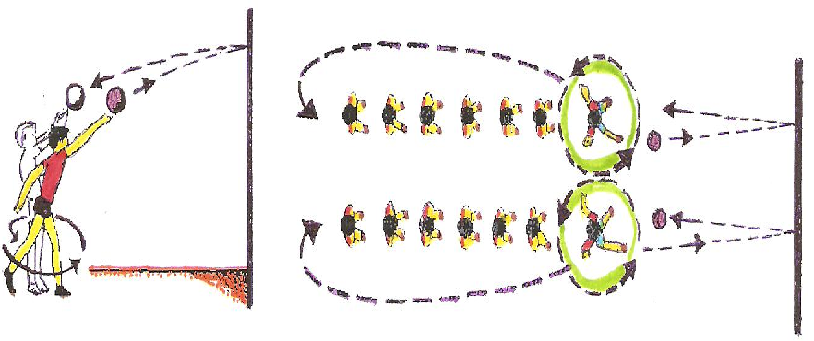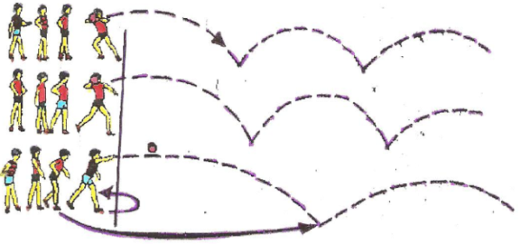

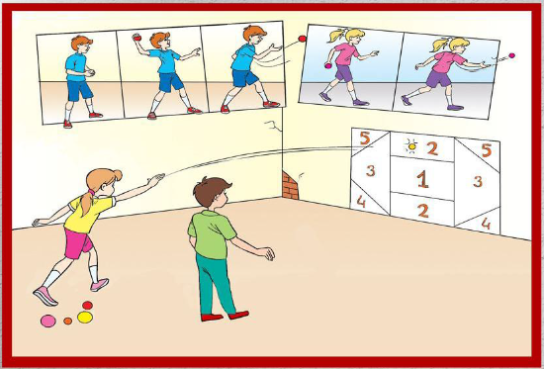

**Tamamlayıcı hissə**: 3-5 dəq.

Tənəffüs və bərpaedici hərəkətlər.